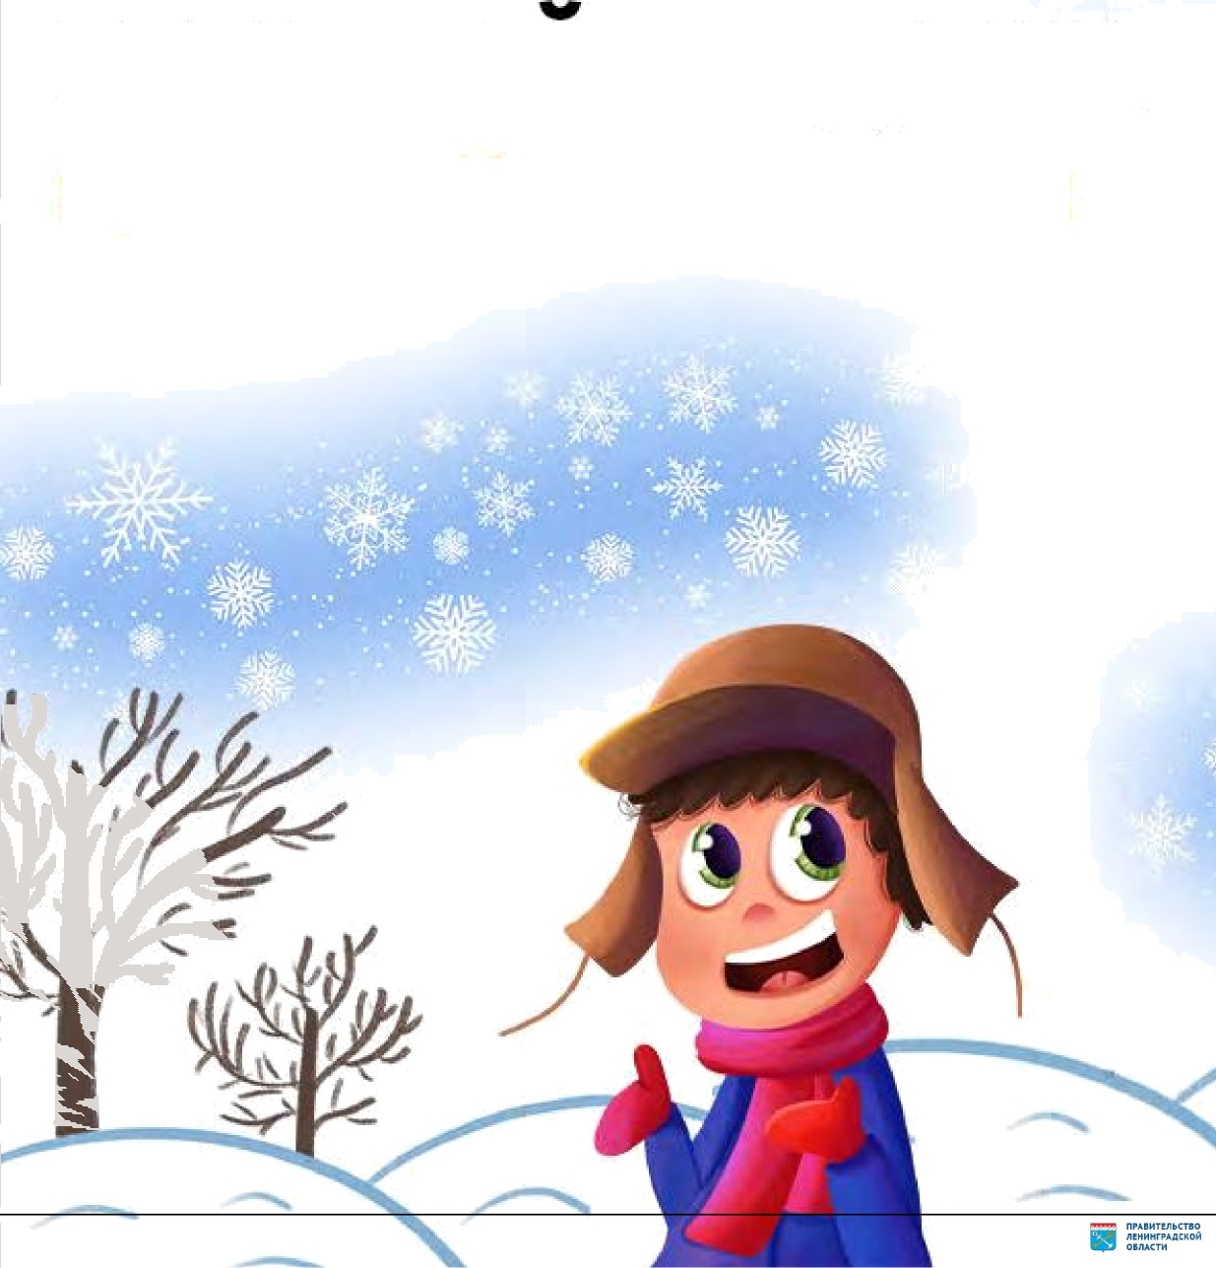

правила безопасности

В чём опасность ватрушек?

развивают большую скорость неуправляемы
ватрушки (тюбинг) закручиваются вокруг своей оси
! не имеют тормозов
любое препятствие на пути
является серьёзной угрозой

по безопасности:

Кататься лучше на специально подготовленных трассах:

уклон таких трасс не должен превышать 2O градусов;
на них не должно быть никакой растительности;
они оборудованы специальными желобами, которые предотвращают выезд за пределы трассы.

Сделайте зимние развлечения

максинально безопасныними

для ребёнка
! Детям лучше кататься под присмотром родителей

Между санками и ватрушкой отдавайте предпочтение санкам
Научите ребёнка правильно падать
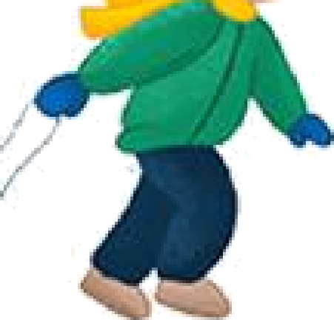
с движущихся санок. чтобы избежать травм

Разрешайте кататься детям только на специально оборудованных трассах с уклоном
не более 20 градусов

, Объясните ребёнку, почему опасно кататься
«паровозиком» и не соблюдать очередь на спуск

КРАЙНЕ ОПАСНО!!!
лривязывать санки, ледянку

”-”" Подготовьте для ребёнка средства
”“ ” пассивной защиты:
защитный шлем.
,'” наколенники,
‹".

£ ˝ ˇ ¿
¸ ˜ — ˝ ˘ ˆ ¿ ` ˚ ˜ ˇ ˝ ˝ ¨ ˝ ˇ ¸ ˜
˙ ¿ ˙ ˘ ˇ ¿ ˙ ¿ — ˝ ˘ ˆ ¿ ¿

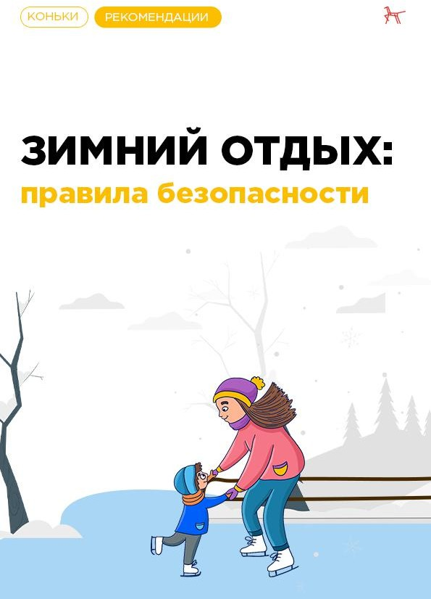
£ ˝ ˇ ¿
¸ ˜ — ˝ ˘ ˆ ¿ ` ˚ ˜ ˇ ˝ ˝ ¨ ˝ ˇ ¸ ˜
˙ ¿ ˙ ˘ ˇ ¿ ˙ ¿ — ˝ ˘ ˆ ¿ ¿

омните главное:
Кататься на коньках на загородных необорудованных открытых водоёмах запрещено!

Рекомендации по безопасности:
Катайтесь на специально оборудованных катках
Дети до 12 лет на катках общественного пользования допускаются к катанию только в сопровождении взрослых
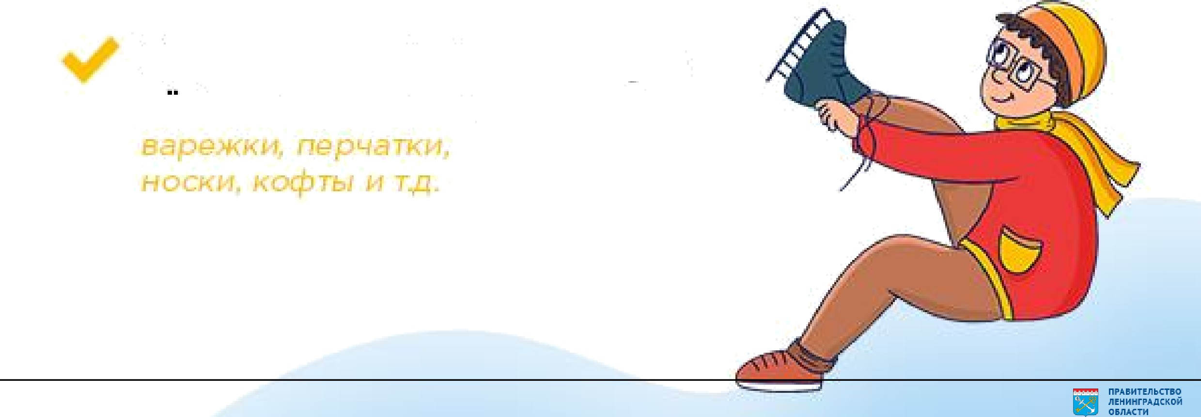
Для детей и неуверенно катающихся взрослых рекомендуется использовать пассивную защиту:
Берите с собой запасную теплую одежду:

˙ ˘

ˇ ˝

Правила безопасного поведения
на катке

Не катайтесь на большой скорости и не создавайте помех окружающим

Будьте внимательны и осторожны на льду

Запрещается:
Уважительно относитесь к другим посетителям катка

Будьте внимательны
к маленьким посетителям

катка

Выходить на ледовое поле с клюшками, шайбами. санками, колясками, играть в хоккей и другие игры, создающие помехи комфортному и безопасному отдыху посетителей катка

Приводить с собой домашних животных
Долбить или ковырять лёд коньками

или другими предметами
Бросат ь на лёд любые предметы, выливать жидкость

и сы пать какие-либо вещества

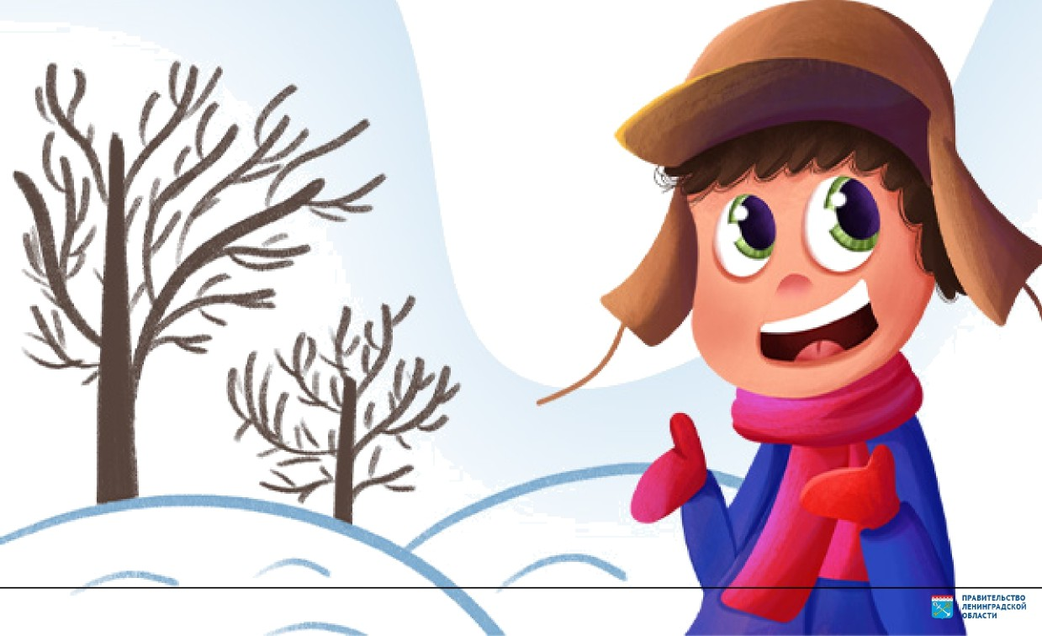
£ ˝
ˇ ¿ ˙
¸ ˜
¿
— ˝ ˘ ˆ ¿
˙ ˘
`
˚ ˜
ˇ ¿ ˙
ˇ ˝
¿ ˝ ¨
—
˝ ˘ ˆ ¿ ¿
˝ ˇ ¸ ˜

Onасности нa дopoгe

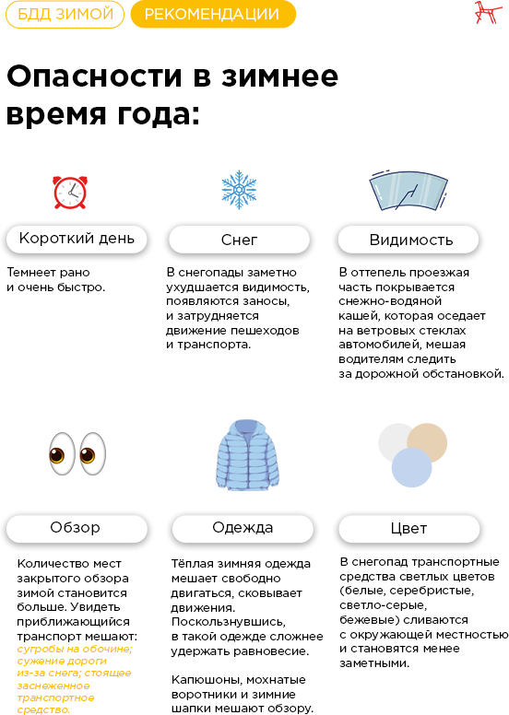

Правила безопасности на дорогах

При переходе проезжей части будьте очень внимательны и осторожны:
Уберите все телефоны и гаджеты, снимите наушники.

Остановитесь.
По с м о т р ите в обе стороны.

Убедитесь в безопасности перехода.
Проеэжая часть может быть скол ьзкой, пoэтому не торопитесь.
При переходе доро ги контролируй тe оба направления движения

транспорта.
Идите размеренны шагом. Прекратите все разговоры. Снимите капюшон.

Переходите дорогу только прямо.
Перед тeм как выйти на проезжую часть, убедитесь, что слева, справа и сзади, если этo перекрёсток, нет приближающегося транспорта.
В общественнoм транспорте:
Будьте внимательны при посаде.
Не торопитесь садиться в транспорт, так как вдоль проезжей части скапливаются сугробы и можно попасть под колёса транспортного средства.

Выйдите из общественного транспорта, ,— не обходите его ни спереди ни сзади
Подождите, пока он отъедет.
Найдите пешеходные переходы.
Переходите дороги только по пешеходным переходам.
£ ˝
ˇ ¿ ˙
¸ ˜
¿
— ˝ ˘ ˆ ¿
˙ ˘
`
˚ ˜
ˇ ¿ ˙
ˇ ˝
˝ ¨
¿
— ˝ ˘ ˆ ¿
˝ ˇ ¸ ˜
¿

